新桥街道中心幼儿园小四班幼儿活动状况记录表
2025.05.08
来园情况：
今日我们小四班来园22人,1人事假,1人病假。
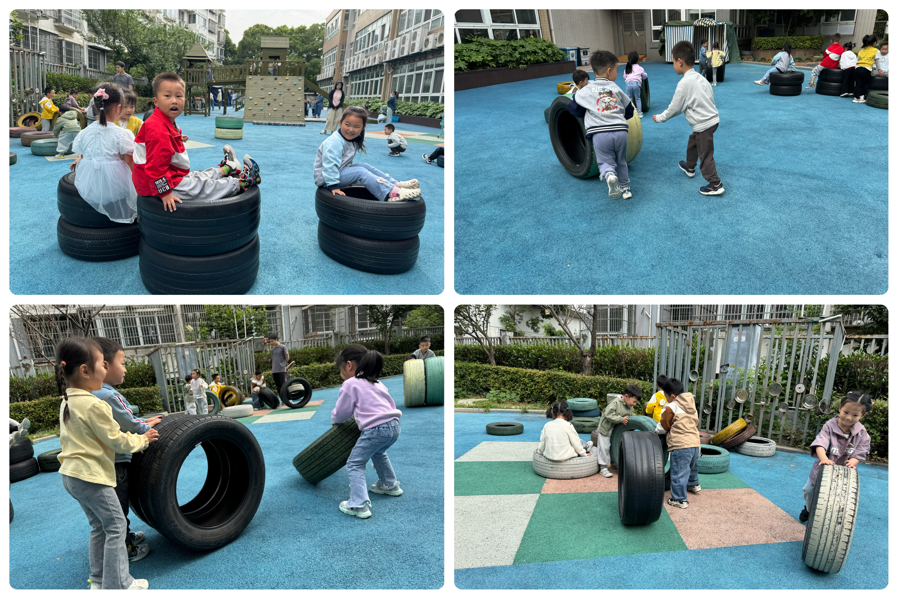
韩雨彤、高蝶珺、刘语辰、谌昱昕、刘芊雅、宋陈凯、汤语桐、万弘一小朋友能高高兴兴进入班级，整理好自己的物品，并选择今天游戏的区域挂好区域牌。

户外活动：
今天我们的户外活动是玩轮胎，宝贝们先跟着老师在教室里做好了准备工作，了解了户外场地，并说了说关于安全游戏的要求。游戏开始啦！有的宝贝比赛滚轮胎、有的宝贝在走轮胎小路、有的宝贝在用轮胎搭建轮胎山、有的宝贝在喝水休息……大家都在积极参与活动，锻炼身体！

集体活动及生活活动情况：
美术：印小手
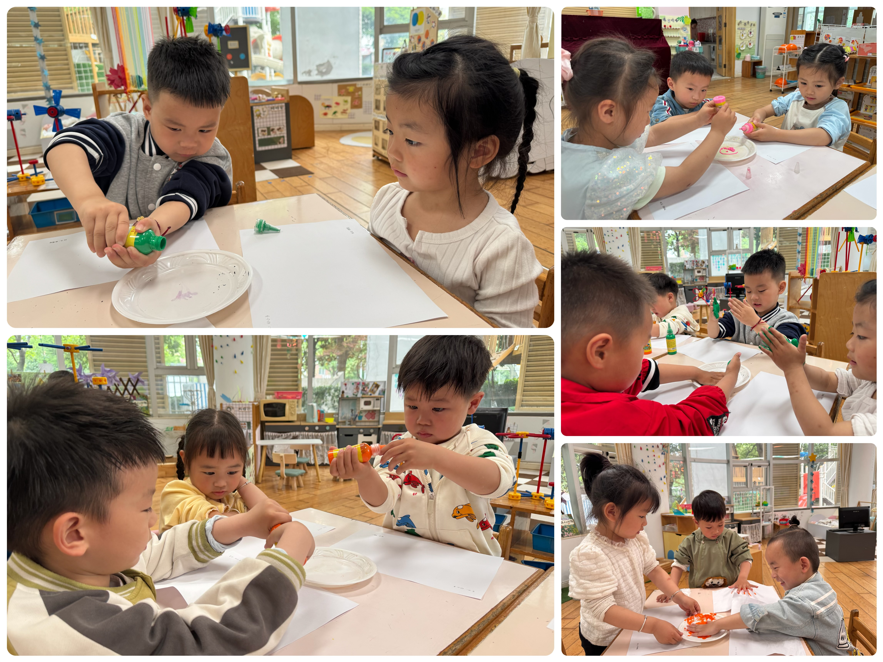
这是一节拓印活动，主要引导幼儿用手蘸颜料通过按压印画出自己的小手，手有五根手指头，印画出来的每一个小手也有所不一样:大小不同、颜色不一样。引导幼儿在小手变形的基础上，来印小手感受印画活动的有趣。在活动中万弘一、吴沐萱、祝嘉沁、刘若熙、冯育泽、刘瑞麟、张艺彤、孙堇禾、韩雨彤、高蝶珺、宋陈凯尝试运用拓印的方法印画小手，体验印画的乐趣。刘语辰、谌昱昕、刘芊雅、黄宇骞、代霄、薛宇程、陆博渊、李泓硕、吴沐泽、汤语桐在印画的时候能注意画面整洁，养成良好的印画习惯。

区域游戏
今天区域游戏时间，孩子们根据自己的想法选择了自己喜欢的游戏，并能按照游戏规则进行尝试探索。有的在娃娃家烧菜做饭，给宝宝洗澡；有的建构区玩雪花片游戏、乐高游戏，有的在地面建构搭建小公园；还有小朋友在益智区玩挂衣服的游戏；有的小朋友在美工区制作蘑菇；另外，还有些小朋友在玩万能工匠的游戏……每个孩子都沉浸在自己的游戏中，享受着游戏带来的快乐。老师们在旁边观察指导，确保孩子们的游戏安全，同时也在适时地引导孩子们在游戏中学习和成长。
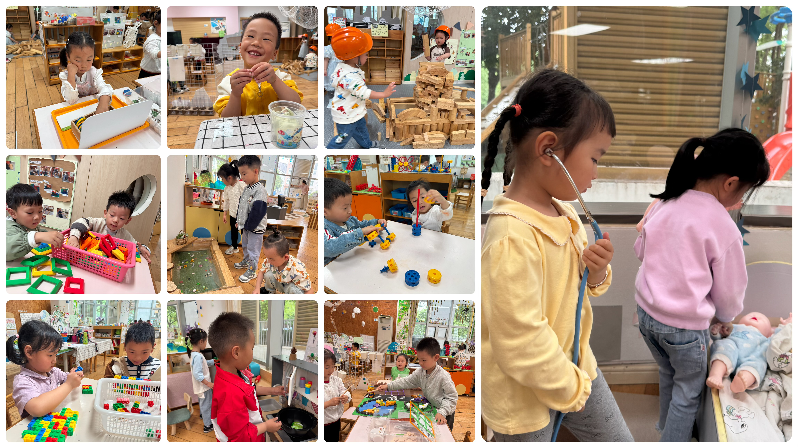

生活活动情况：
1.午餐情况：
今天的午饭吃的是藜麦饭、清蒸鸦片鱼、丝瓜三鲜烩、鸡毛菜番茄汤。水果是红提子葡萄、水果黄瓜。今天大部分小朋友都能把饭菜吃完，个别小朋友不喜欢鸦片鱼，把它放在盘子里没有吃掉。饭后小朋友们能在老师的提醒下做好饭后洗手、漱口、擦嘴巴。
2.午睡情况：
午睡时，孩子们都能在老师的提醒下整理好鞋子、叠好裤子，然后盖好被子进行午睡。所有小朋友在12:50左右都睡着了。

家园合作：
动态上的照片，仅作为老师观察时的随拍，并不是所有孩子的照片都会呈现。

